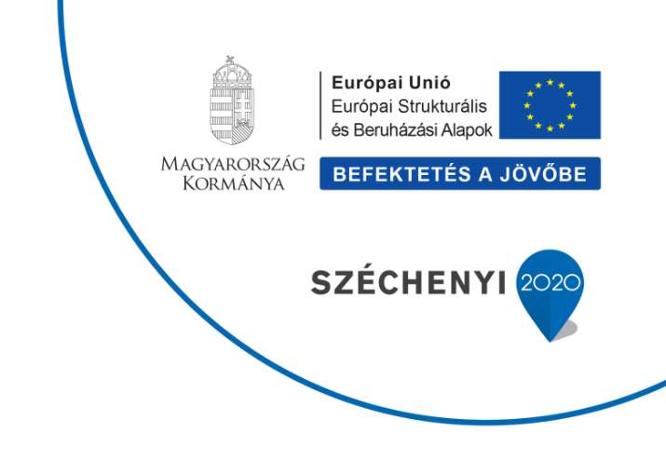
,,Nemesnádudvari turisztikai központ kialakítása és a helyi népviseletes babagyűjtemény turisztikai attrakcióvá fejlesztése”
támogatási szerződés száma: TOP-1.2.1-16-BK1-201700001

